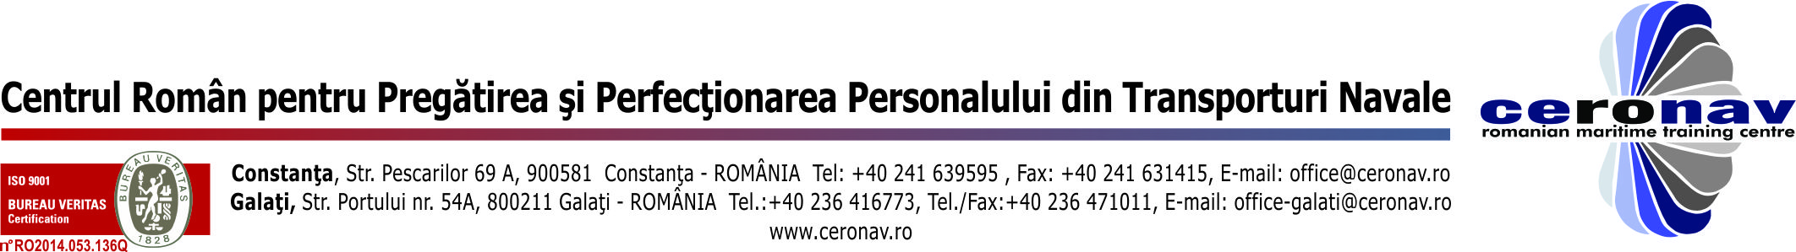

CĂTRE,
OPERATORII ECONOMICI INTERESAȚI

“CERONAV, cu sediul in localitatea Constanţa, str. Pescarilor nr. 69A, organizează licitaţie publică deschisă pentru închirierea unor spaţii destinate amplasării unor automate de băuturi calde, băuturi răcoritoare şi snack-uri situat în imobilele CERONAV din Constanţa: Lot 1 - Sediul Nou din strada Pescarilor 69A , Lot 2 - Sediul Vechi din Strada Baba Novac 101A si Lot 3 - Baza de Instruire din aleea Universitatii 48.
Licitaţia va avea loc in data de 01.02.2018, ora 14.00, la sediul CERONAV din str. Pescarilor nr. 69A, iar data limită de depunere a ofertelor este 01.02.2018, ora 13.00.
Caietul de sarcini poate fi ridicat, în baza unei solicitări scrise, de la sediul CERONAV din str. Pescarilor nr. 69A, parter, cam. P07, dupa achitarea garantiei de participare in cuantum de 100 lei pentru fiecare lot in parte, la casieria CERONAV.
Informaţii suplimentare se pot obţine de la Biroul Achiziţii Publice si Investitii, tel. 0241/639595 int. 1123.”

